Geopolitický barometr
Odoberajte nás cez

1
Praha 8. augusta 2022 (HSP/vidlakovykydy/Foto:TASR/AP-Michael Shtekel)

Když jsem popisoval, jak jsem se dopracoval ke svému názoru na válku na Ukrajině, byl to poměrně dlouhý příběh na několik článků. Psal jsem, že mě dráždily různé detaily a rozpory, které nebyly v souladu s oficiálním názorem vždy pravdomluvných médií. Zároveň to chtělo čas a odstup, bylo nutné si počkat, než se leckteré domněnky potvrdily nebo vyvrátily. Vlastně se sám sobě směju za své válečné texty, které jsem psal v březnu a v dubnu. Dráždivé střípky informací jsem měl už tehdy, ale trvalo, než se z nich dal sestavit obraz, který by alespoň trochu pravdivě popisoval realitu
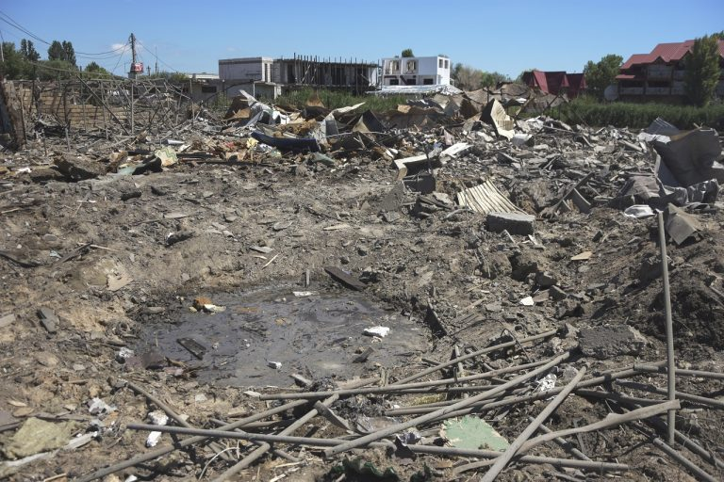
Na snímke jama po ruskom útoku na obytnú zónu v ukrajinskom prístavnom meste Odesa
Dnes to není jiné. Dokonce bych řekl, že je to ještě těžší, protože válka pořád trvá a její příčiny i řešení se stále více přesouvají z ukrajinského válčiště kamsi do jednání různých delegací na úplně jiných koncích planety. Teď už si nevystačíme s ruským pomalým postupem a opotřebováváním ukrajinské obrany. Už si nevystačíme s pojmy Javelin a HIMARS. Válečná cenzura na bojištích je stále kvalitnější a stále méně průhledná. Nevystačíme si už s pojmem hospodářské sankce. Mnohem důležitější je zjistit, kde jsou sankce obcházeny, kým a jak. Do hry vstupují různé vzkazy, které předávají Doubravové a Šrédrové, kteří jsou v Rusku oficiálně na dovolené. O mnoha podobných aktivitách navíc vůbec nic nevíme, protože je zajišťuje jakýsi třetí náměstek německého ministerstva hospodářství, který nikdy v životě nebyl v televizi a tak nájemní intervijuk ani netuší, že by se o něj měl zajímat.
A tak žijeme ve světě, kde sankce zabírají i nezabírají, kde Rusko vítězí i nevítězí, kde Čína Rusku pomáhá i nepomáhá a po dlouhém hledání v otevřených zdrojích nakonec dojdeme k banálnímu zjištění, že jediná jistota jsou ruské vlajky na radnicích ukrajinských měst. To je jediná jistota, všechno ostatní jsou dohady s nějakou mírou pravděpodobnosti.
Přesto bych řekl, že zde existuje jeden velmi spolehlivý barometr. Na periferii Evropy totiž máme stát, který je v NATO a zároveň není v NATO. Je jednou nohou v EU, ale nikdy tam nedojde. Je to regionální mocnost, ale menší, než si tam sami myslí. Má silnou a velkou armádu, ale také neklidné hranice. Je v Evropě i v Asii. Je dost velký a důležitý, aby s EU dokázal hrát rovnocennou hru. Má velmi strategickou polohu proti Rusku, takže i proti USA má významné trumfy. Má klíče od migrace z Afriky a Arábie. Zároveň to není náš civilizační okruh a naše pojetí dobra a zla tam nehraje žádnou roli.
Ano, je to Turecko.
A pokud bych to měl ještě více konkretizovat, tak je to jejich prezident Erdogan. Ten chlap je u moci poměrně dlouho. Přežil armádní puč a dokázal s podporou lidu zvítězit proti instituci, která má vojenské puče přímo v ústavě. Necítí žádný obdiv k Západu, ale ani k Rusku či jiným velmocem. V posledních deseti letech se dokázal angažovat v několika válkách a všude se dobral zisku. Umí vyvažovat vlivy silnějších entit kolem sebe, umí porušovat včerejší smlouvy a uzavírat nové. A dokázal dát Turecku takový význam, že si na něj nikdo se sankcemi netroufne. USA kolem něj chodí po špičkách, Evropa kolem něj chodí po špičkách, ba i se šachistou Putinem hraje rovnocennou hru a je pro něj záludným a tvrdým soupeřem.
Podle mě je právě tento sultán velice spolehlivým ukazatelem vývoje. Má svoje vlastní informace, rozhoduje se podle sebe a je dost velký na to, aby nikomu nepodléhal. Turecko je příliš důležité, než aby si ho někdo pohněval. Turecko pod Erdoganem předvádí něco jako po zuby ozbrojenou neutralitu, která krůček po krůčku zvětšuje svůj geopolitický význam. Ten chlap byl u všeho, všeho využil a za všechno si nechal zaplatit. Mohli bychom ho srovnat s Orbánem, ale Orbán ani zdaleka nemá turecké možnosti.
Když se teď podíváte na dohody, které minulý týden uzavřel s Ruskem, tak si můžete být skoro jistí, že on už ví, odkud vítr vane a kdo vyhraje. On už ví, že na obchodu s Ruskem a přeprodeji z Ruska do Evropy ohromně vydělá. Stejně tak ví, že s tím nikdo nic neudělá, nikdo na něj žádné sankce neuvalí, naopak budou všichni v Evropě i v Rusku vlastně rádi.
On už ví, že Rusko na Ukrajině dosáhne svého, že nepadne na kolena a nebude rozvráceno. Už si spočítal, že Západ je dostatečně v prdeli na to, aby mu v jeho obchodech nemohli zabránit a vzmůžou se maximálně na zdvižený prst. Dobře ví, že v obchodě mezi EU a Ruskem přebere tranzitní roli Ukrajiny i Polska do kterého se nebude montovat nějaká Brusel.
Turecké banky se připojí k ruskému platebnímu systému MIR a bude se obchodovat v rublech… Myslíte, že zrovna Erdogan, který je politicky velmi chytrý, by se připojoval k partnerovi, který je na huntě a jehož ekonomika jde díky evropským sankcím do kytek? Kdepak, on dobře ví, jak to obchodně i politicky dopadne. Že se domůže dalších ústupků, že bude moci jít na Kurdy a posílat Azery proti Arménům, dobře ví, že Turecko bude díky těmto dohodám zase větší, asertivnější a silnější. A to raději ani nepřemýšlím, co s Putinem upekli v družném osobním rozhovoru beze svědků.
Jo a všimněte si… Ukrajina ani nepípla. Žádné Zelenského noční videohovory, kde by sultána pokáral a vysvětlil mu, že takhle se to nedělá. Když jede do Moskvy Gerhard, tak to se mohou v Kyjevě pominout, ale když Erdogan dělá s Putinem kšefty, tak jsou pěkně potichu, protože by si Erdogan mohl s jejich dohodou o vývozu obilí vytřít řiť.
Erdogan už nejspíš ví, že Ukrajina v Černém moři brzy nebude hrát žádnou roli…
Nevíte, jak vypadá válka na Ukrajině? Nevíte, čemu se dá věřit? Těžko se vám mezi několika propagandami hledá pravda? Nevíte, jak fungují sankce? Nevíte, jestli je na tom hůř EU nebo Rusko? Sledujte Turecko. Erdogan vám to řekne takřka spolehlivě. On může. On není pod tlakem jako Orbán, protože Turecko je velké, lidnaté a vyzbrojené. On není v zajetí našich představ o světě, protože muslimské Turecko přemýšlí jinak. On nikterak nemiluje ani Evropu, ani Rusko ani USA, ale umí v tom chodit. On má svoje imperiální ambice a nechce podporovat ani velké Rusko, ani velké USA a už vůbec ne velkou Evropu. On má svoje tajné služby a svoje informace.
Když Erdogan dělá kšefty s Ruskem, když už není obezřetný a před očima celého světa letí do Soči, tak už ví, jak to celé dopadne. Když se turecké banky připojují k ruskému platebnímu systému a budou za ropu platit v rublech, tak to fakt nevypadá na velkolepé vítězství Západu. Naopak bych řekl, že Turecko si teď právě přebírá od Ukrajiny její roli tranzitní země. Zatímco na severu se hranice zavírají a obchod se omezuje, v Turecku to teď bude naopak. Všechno, čeho se EU vůči Rusku vzdala, všechno, co zpřetrhala a rozpojila, to si teď Erdogan rád převezme a nehodlá se nechat předběhnout. Nová kapitola vztahů s Ruskem, tak to sultán pojmenoval. Já bych to zkrátil: Fuck of EU, fuck of Ukrajina, fuck of USA. Peníze nesmrdí.
Vsaďte se, že žádný český uvědomělý novinář neřekne ani popel. Když jde o Turecko, tak bude ticho tichoučko, protože Erdogana není radno vytočit. Nikdo si netroufne Turecko upozornit, že na obchod s Ruskem jsou uvaleny nějaké sankce.
Make Turecko great again… To bude jediný výsledek. Erdogan své šance zpravidla neprošustruje a v tomto ohledu je úporný jak trhovec na bazaru. Teď nám všem řekl, jak válka dopadne a postavil se první do fronty na novou éru vztahů byznys.
Daniel Vidlák
https://www.hlavnespravy.sk/geopoliticky-barometr/2900476

